Декада математики

ВНЕКЛАССНОЕ МЕРОПРИЯТИЕ
ПО МАТЕМАТИКЕ В 7 КЛАССЕ

ИГРА
«КРЕСТИКИ-НОЛИКИ»

УЧИТЕЛЬ: АСОРИНА ВАЛЕНТИНА
ГРИГОРЬЕВНА

ДАТА ПРОВЕДЕНИЯ 2014 год

Правила игры.

В игре участвуют 2 команды.
Перед игрой каждая команда выбирает капитана.
На доске игровое поле с названием конкурсов.

Ля-ля-фа… | Ай да я! | Я + Ты = Мы
Черный ящик | Самый внимательный | Ход конем
Конкурс капитанов | АБВГДейка | Эстафета

Сначала я раскрывает суть всех конкурсов. Объясняю участникам правила игры.
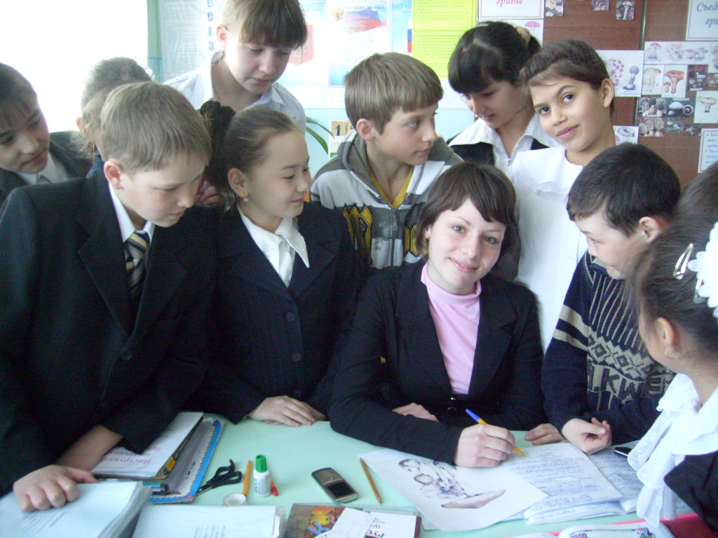

Игра начинается с конкурса капитанов. Победивший капитан получает право выбрать знак (« крестик» или «нолик») для своей команды, поставить свой знак на игровом поле и выбрать следующий конкурс. В игре побеждает та команда, которой удалось поставить на игровом поле более четырех своих знаков.

Конкурс капитанов.

Капитанам предлагается таблица, в которой в произвольном порядке расставлены цифры от 1 до 16
3 | 8 | 6 | 9
13 | 16 | 7 | 14
2 | 4 | 11 | 15
5 | 10 | 12 | 1
1 | 8 | 14 | 12
7 | 4 | 13 | 15
3 | 10 | 2 | 9
11 | 16 | 5 | 6

Задание. Кто быстро найдет все цифры в порядке возрастания. Капитаны начинают называть цифры одновременно. Победит тот, кто сосчитает быстрее.

Я + Ты = Мы

Команды должны с помощью пантомимы изобразить свойства (например, умножение дробей). Одна команда показывает, а вторая отгадывает свойство. Учитывается артистизм участников пантомимы и количество отгаданных свойств.

Задания для первой команды:
$a×1=a$$(a+b)×c=a×c+b×c$

$\frac{a}{b}+\frac{c}{b}=\begin{aligned}\frac{}{a×b+b×c}\end{aligned}b$Задания для второй команды:

$a×0=0$

Ай да я!

Все члены команды становятся в ряд и начинают счет от 1 до 30. если число делится на 3, его не проговаривают, а вместо этого говорят: «Ай да я!», при этом девочки приседают, а мальчики ударяют рукой в грудь. Кто ошибается, выбывает, а счет продолжается.
Задание для второй команды немного усложняется: не проговариваются не только числа, кратные 3, но и числа, оканчивающиеся на 3.
Выигрывает команда, в которой осталось больше игроков.
Возможно использование других признаков делимости.

Ля-ля-фа…

Задание. Вспомнить песню, где встречаются числа, и спеть командой строчку из этой песни. Побеждает команда, исполнившая больше песен.

Самый внимательный.

Капитанам предлагается таблица, на которой наклеены в произвольном порядке цветные фигуры: треугольники, квадраты, круги.

Задание. Сосчитать, сколько здесь треугольников, квадратов, кругов, считая так: «Первый треугольник, первый квадрат, первый круг, второй квадрат, второй круг…»

АБВГДейка

Задание. Из букв слова АРИФМЕТИКА составьте как можно больше слов.
Побеждает команда, у которой составлено больше слов или составлено самое длинное слово.

Черный ящик

Задание. Задавая по очереди вопросы, требующие ответов «да» или «нет», команды должны быстро отгадать, что лежит в черном ящике. Могут быть использованы модели геометрических фигур, чертежные инструменты (линейки, угольники, циркули…)

Ход конем

В таблице зашифровано высказывание В.И.Ленина о знаниях. Расшифруйте его.

Если | Больше | Знаю
Что | Того | Мало
Я | Я | Знать
Чтобы | Знаю | Добьюсь

Ключ к шифру: ход шахматного коня, первое слово «Если».
(Если я знаю, что знаю мало, я добьюсь того, чтобы знать больше.)

Эстафета
Команды выстраиваются в колонку по одному в нескольких метрах от доски, на которой в два столбика записаны примеры. Примеры закрыты полосками бумаги. Ведущий открывает первые примеры, и первые члены команд подходят к доске, записывают ответы, открывают второй пример и, возвращаясь к команде, передают следующему игроку «эстафетную палочку».
Оценивается правильность ответов и скорость выполнения задания.

Подводится результат игры. Называется команда победителей, вручаются призы.

